Fisksoppa med lax och räkor

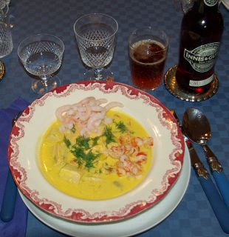

5 portioner.
Ingredienser:

600 gr. laxfilé 1 st. purjolök
1 st. röd paprika i tärningar ½ gul lök
1½ tsk. tomatpuré 2 dl. vispgrädde
150 – 200 gr. färska skivade champinjoner 1 tsk salt
8 dl. fiskbuljongtärning, ½ dl. hackad dill
2 dl. cremé fraiche 2 tsk. curry
1 burk skalade räkor & 1 burk kräftstjärtar. Ev. salt
3 msk. smör eller margarin

Gör så här:
Hacka och fräs lök, champinjoner, tomatpuré, paprika, curry och salt i smöret. Låt fräsa några minuter. Tillsätt buljongtärningar och vatten. Rör ner grädde, cremé fraiche. Puttra 15 minuter. Fisken i bitar, låt koka med i ca 7 min. Redning med snabb Maizena. Smaka av med salt. Lägg till sist i räkor, kräftstjärtar och dill på tallriken.
Servera med bröd.

